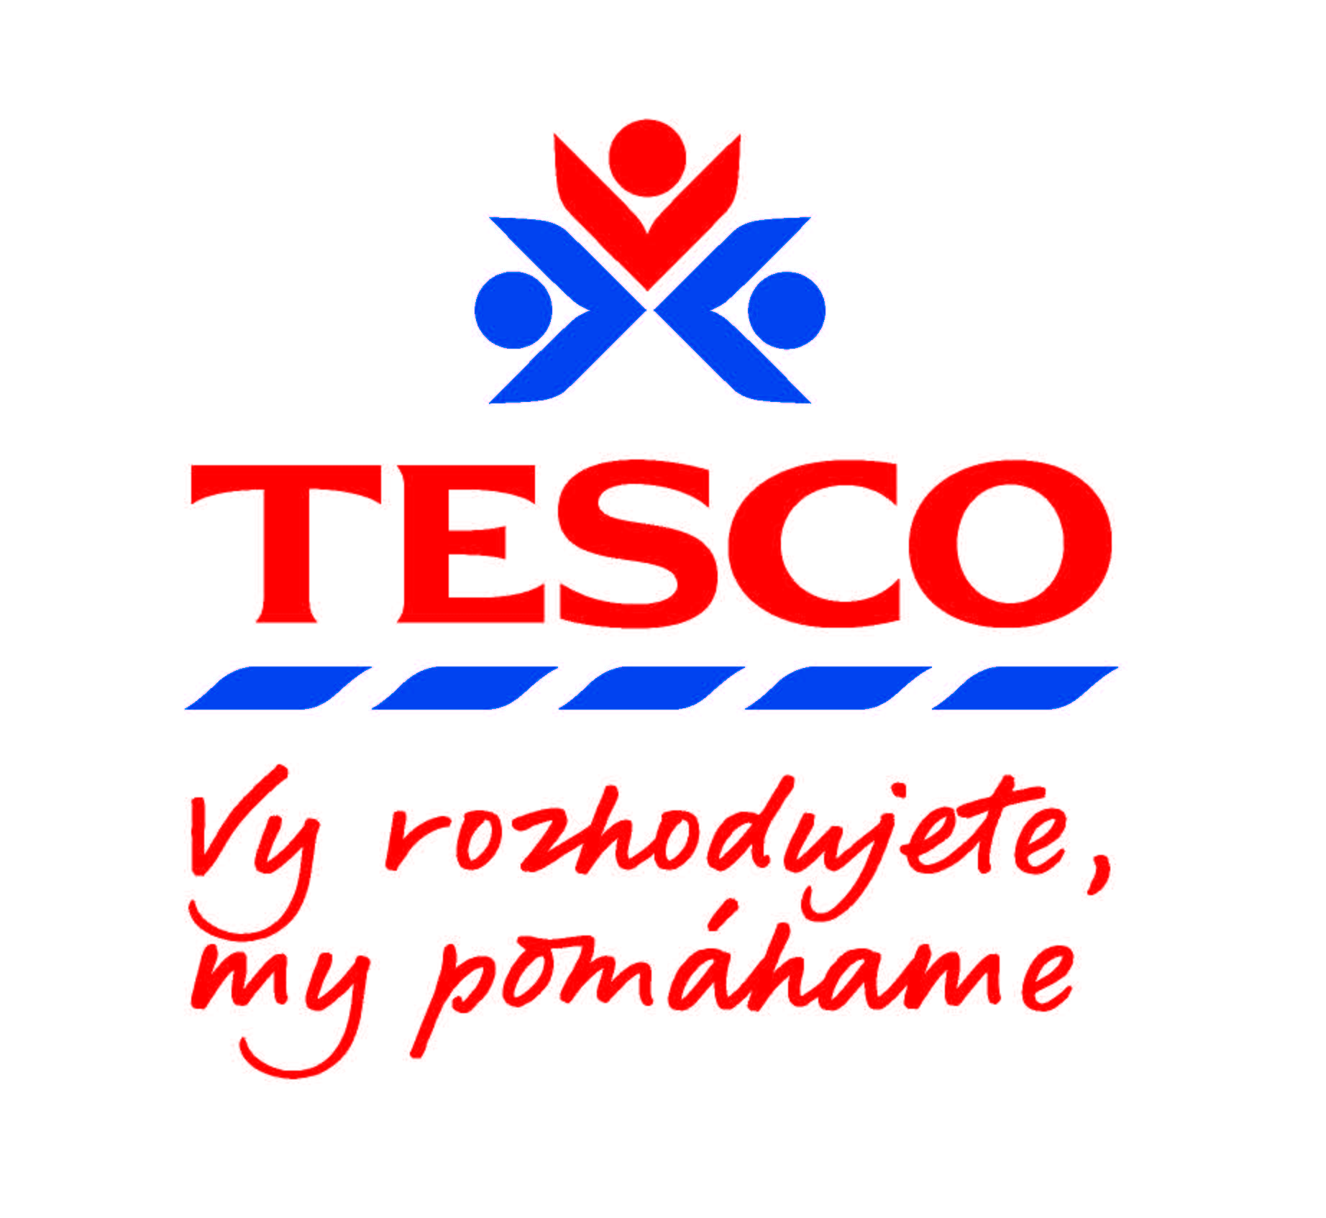
Rozdelenie obchodov podľa regiónov
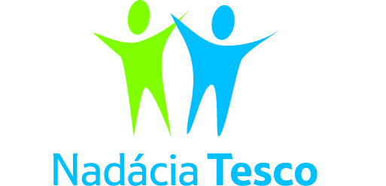
Naše obchody na Slovensku sme rozdelili do 77 regiónov, v ktorých chceme
podporiť rozvoj lokálnych verejnoprospešných projektov. Každý záujemca
bude v procese podávania žiadosti o grant priradený k regiónu podľa miesta
realizácie svojho projektu.

